# HashMap

### 数据结构

数组+链表+(红黑树jdk>=8)

### 源码原理分析

#### 重要成员变量

DEFAULT_INITIAL_CAPACITY = 1 << 4; Hash表默认初始容量

MAXIMUM_CAPACITY = 1 << 30; 最大Hash表容量

DEFAULT_LOAD_FACTOR = 0.75f；默认加载因子TREEIFY_THRESHOLD = 8；链表转红黑树阈值UNTREEIFY_THRESHOLD = 6；红黑树转链表阈值

MIN_TREEIFY_CAPACITY = 64；链表转红黑树时hash表最小容量阈值，达不到优先扩容。

#### 内部的执行机制源码

见课堂讲解。

HashMap是线程不安全的，不安全的具体原因就是在高并发场景下，扩容可能产生死锁(Jdk1.7存在)以及get操作可能带来的数据丢失。

### Jdk7-扩容死锁分析

死锁问题核心在于下面代码，多线程扩容导致形成的链表环!

1. void transfer(Entry[] newTable, boolean rehash) {
2. int newCapacity = newTable.length;
3. for (Entry<K,V> e : table) {
4. while(null != e) {
5. Entry<K,V> next = e.next;//第一行
6. if (rehash) {
7. e.hash = null == e.key ? 0 : hash(e.key);

8 }

1. int i = indexFor(e.hash, newCapacity);//第二行
2. e.next = newTable[i];//第三行
3. newTable[i] = e;//第四行
4. e = next;//第五行

13 }

14 }

15 }

去掉了一些冗余的代码， 层次结构更加清晰了。

第一行：记录oldhash表中e.next

第二行：rehash计算出数组的位置(hash表中桶的位置)

第三行：e要插入链表的头部， 所以要先将e.next指向new hash表中的第一个

元素

第四行：将e放入到new hash表的头部

第五行： 转移e到下一个节点， 继续循环下去

#### 单线程扩容

**假设：**hash算法就是简单的key与length(数组长度)求余。hash表长度为2，如果不扩容， 那么元素key为3,5,7按照计算(key%table.length)的话都应该碰撞到table[1]上。

**扩容：**hash表长度会扩容为4重新hash，key=3 会落到table[3]上(3%4=3)， 当前e.next为key(7), 继续while循环重新hash，key=7 会落到table[3]上(7%4=3), 产生碰撞， 这里采用的是头插入法，所以key=7的Entry会排在key=3前面(这里可以具体看while语句中代码)当前e.next为key(5), 继续while循环重新hash，key=5 会落到table[1]上(5%4=3)， 当前e.next为null, 跳出while循环，resize结束。

如下图所示

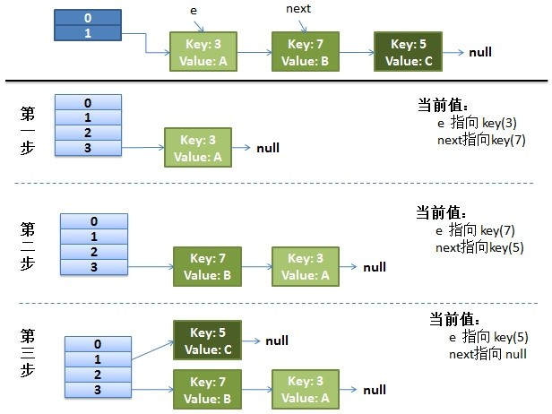

#### 多线程扩容

下面就是多线程同时put的情况了， 然后同时进入transfer方法中：假设这里有两个线程同时执行了put()操作，并进入了transfer()环节

1. while(null != e) {
2. Entry<K,V> next = e.next;//第一行，线程1执行到此被调度挂起
3. int i = indexFor(e.hash, newCapacity);//第二行
4. e.next = newTable[i];//第三行
5. newTable[i] = e;//第四行
6. e = next;//第五行

7 }

那么此时状态为：

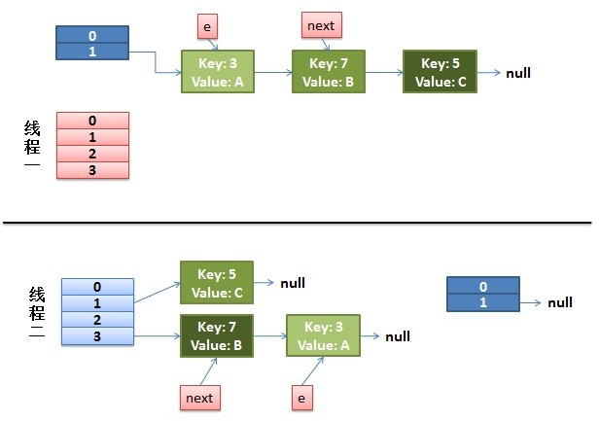

从上面的图我们可以看到，因为线程1的 e 指向了 key(3)，而 next 指向了 key(7)，在线程2 rehash 后，就指向了线程2 rehash 后的链表。

然后线程1被唤醒了：

1. 执行e.next = newTable[i]，于是 key(3)的 next 指向了线程1的新 Hash 表，因为新 Hash 表为空，所以e.next = null，
2. 执行newTable[i] = e，所以线程1的新 Hash 表第一个元素指向了线程2新 Hash 表的 key(3)。好了，e 处理完毕。
3. 执行e = next，将 e 指向 next，所以新的 e 是 key(7)

然后该执行 key(3)的 next 节点 key(7)了:

1. 现在的 e 节点是 key(7)，首先执行Entry<K,V> next = e.next,那么 next 就是key(3)了
2. 执行e.next = newTable[i]，于是key(7) 的 next 就成了 key(3)
3. 执行newTable[i] = e，那么线程1的新 Hash 表第一个元素变成了 key(7)
4. 执行e = next，将 e 指向 next，所以新的 e 是 key(3) 此时状态为：

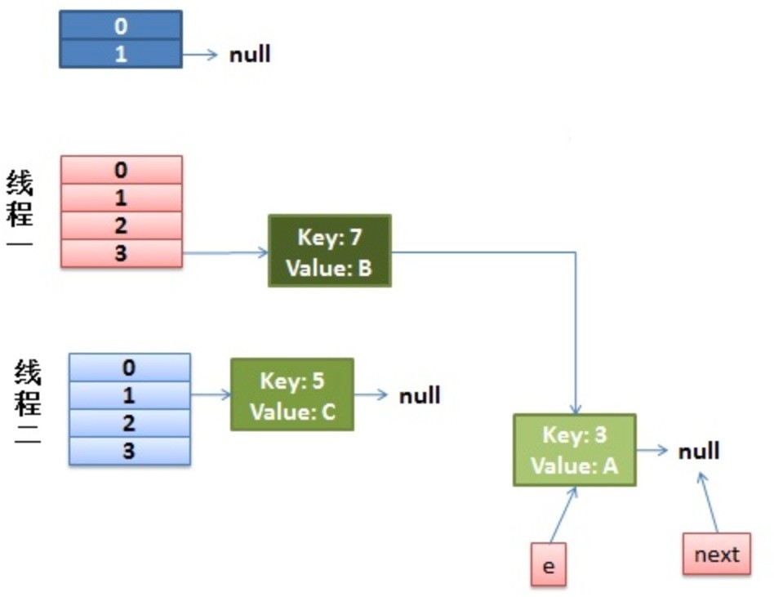

然后又该执行 key(7)的 next 节点 key(3)了：

1. 现在的 e 节点是 key(3)，首先执行Entry<K,V> next = e.next,那么 next 就是null
2. 执行e.next = newTable[i]，于是key(3) 的 next 就成了 key(7)
3. 执行newTable[i] = e，那么线程1的新 Hash 表第一个元素变成了 key(3)
4. 执行e = next，将 e 指向 next，所以新的 e 是 key(7) 这时候的状态如图所示：

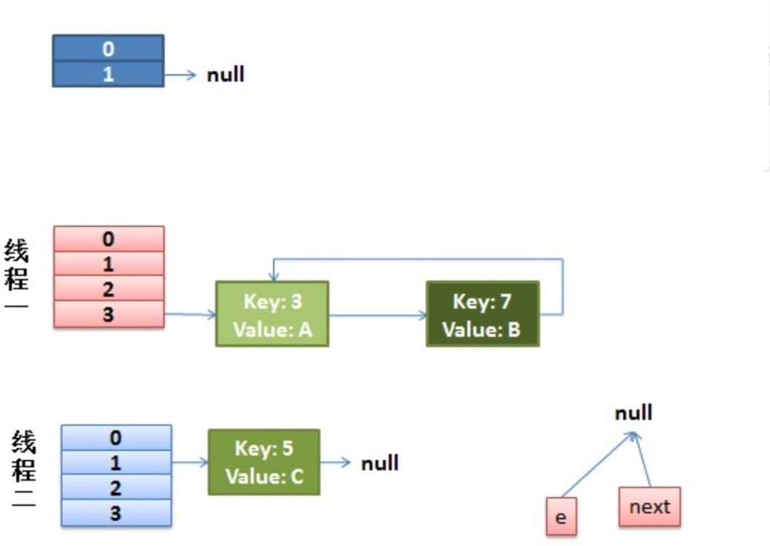

很明显，环形链表出现了。

#### Jdk8-扩容

Java8 HashMap扩容跳过了Jdk7扩容的坑，对源码进行了优化，采用高低位拆分转移方式，避免了链表环的产生。

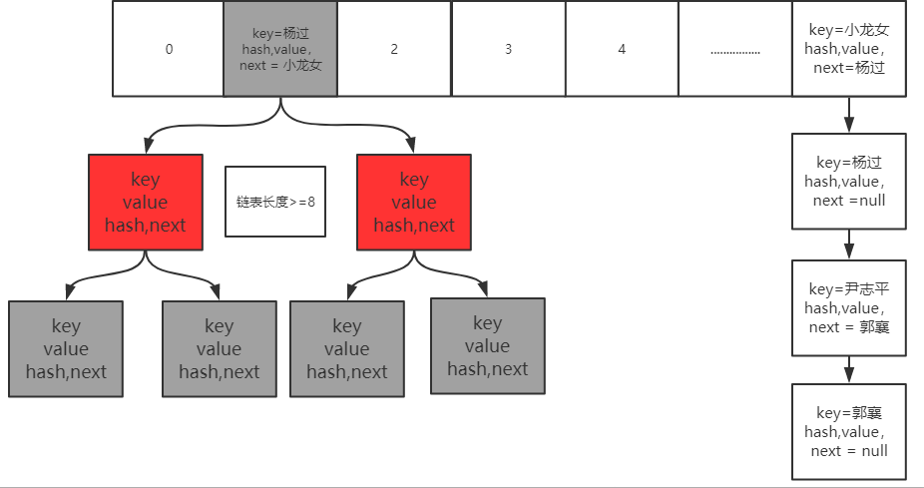扩容前：

扩容后：

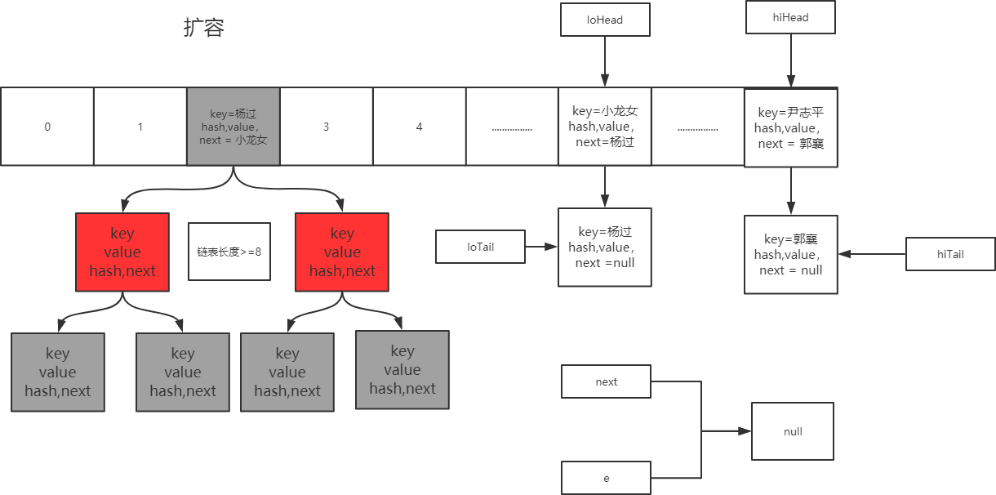

由于Jdk8引入了新的数据结构，所以put方法过程也有了一定改进，其过程如下图所示。

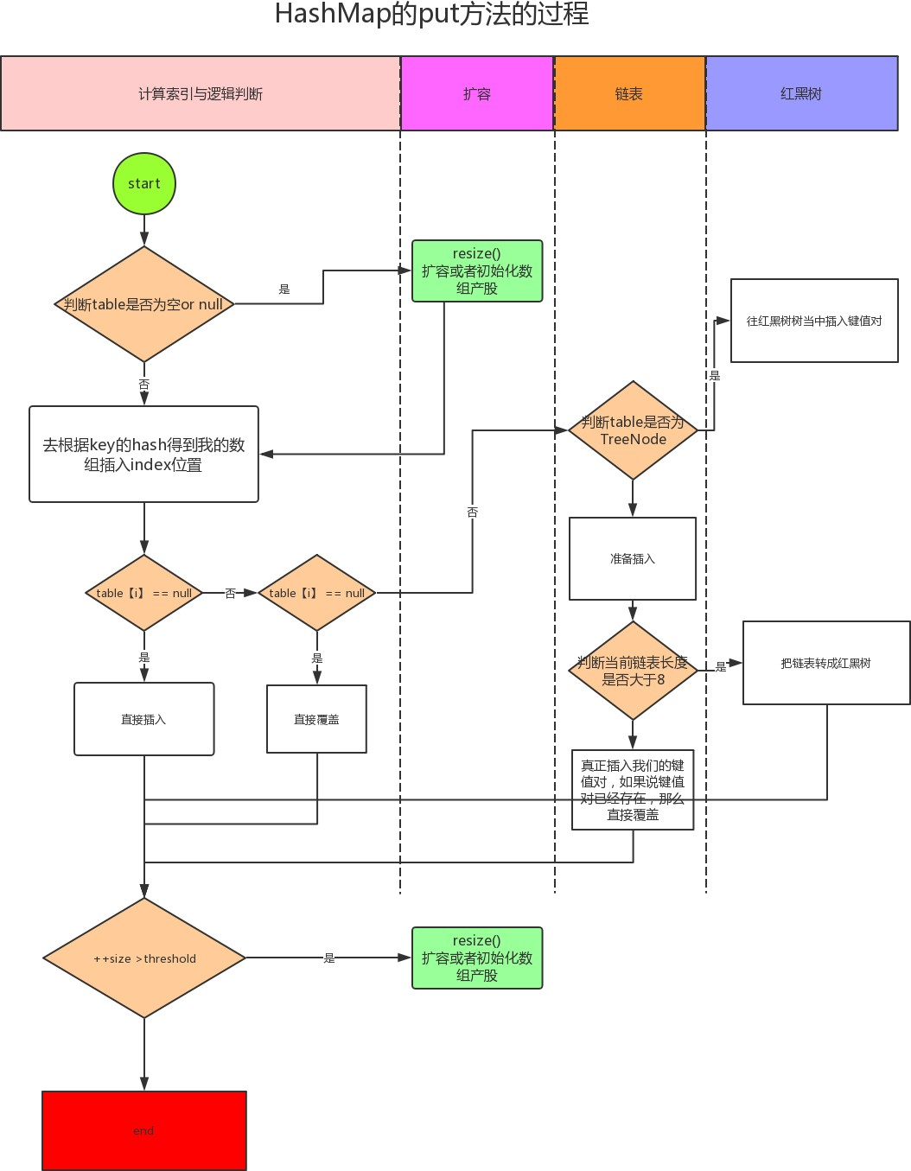

# ConcurrentHashMap

### 数据结构

ConcurrentHashMap的数据结构与HashMap基本类似，区别在于：1、内部在数据写入时加了同步机制(分段锁)保证线程安全，读操作是无锁操作；2、扩容时老数据的转移是并发执行的，这样扩容的效率更高。

### 并发安全控制

Java7 ConcurrentHashMap基于ReentrantLock实现分段锁

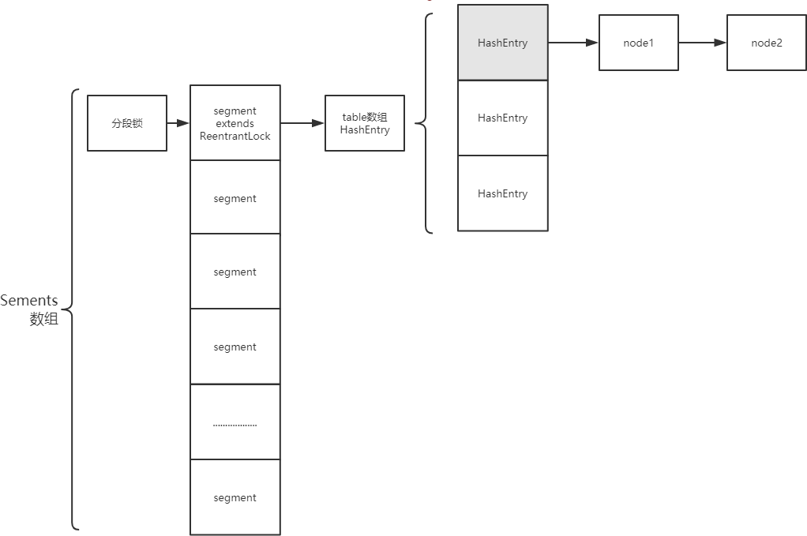

Java8中 ConcurrentHashMap基于分段锁+CAS保证线程安全，分段锁基于synchronized 关键字实现；

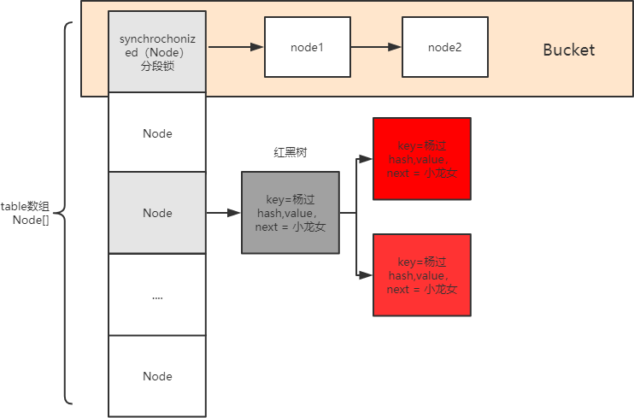

### 源码原理分析

#### 重要成员变量

ConcurrentHashMap拥有出色的性能, 在真正掌握内部结构时, 先要掌握比较重要的成员:

LOAD_FACTOR: 负载因子, 默认75%, 当table使用率达到75%时, 为减少table 的hash碰撞, tabel长度将扩容一倍。负载因子计算: 元素总个数%table.lengh

TREEIFY_THRESHOLD: 默认8, 当链表长度达到8时, 将结构转变为红黑树。UNTREEIFY_THRESHOLD: 默认6, 红黑树转变为链表的阈值。MIN_TRANSFER_STRIDE: 默认16, table扩容时, 每个线程最少迁移table的槽位

个数。

MOVED: 值为-1, 当Node.hash为MOVED时, 代表着table正在扩容TREEBIN, 置为-2, 代表此元素后接红黑树。

nextTable: table迁移过程临时变量, 在迁移过程中将元素全部迁移到nextTable

上。

sizeCtl: 用来标志table初始化和扩容的,不同的取值代表着不同的含义:

0: table还没有被初始化

-1: table正在初始化

## 小于-1: 实际值为resizeStamp(n)

<<RESIZE_STAMP_SHIFT+2, 表明table正在扩容大于0: 初始化完成后, 代表table最大存放元素

## 的个数, 默认为0.75*n

transferIndex: table容量从n扩到2n时, 是从索引n->1的元素开始迁移,

transferIndex代表当前已经迁移的元素下标

ForwardingNode: 一个特殊的Node节点, 其hashcode=MOVED, 代表着此时table正在做扩容操作。扩容期间, 若table某个元素为null, 那么该元素设置为ForwardingNode, 当下个线程向这个元素插入数据时, 检查hashcode=MOVED, 就会帮着扩容。

ConcurrentHashMap由三部分构成, table+链表+红黑树, 其中table是一个数组, 既然是

数组, 必须要在使用时确定数组的大小, 当table存放的元素过多时, 就需要扩容, 以减少碰撞发生次数, 本文就讲解扩容的过程。扩容检查主要发生在插入元素(putVal())的过程:

一个线程插完元素后, 检查table使用率, 若超过阈值, 调用transfer进行扩容

一个线程插入数据时, 发现table对应元素的hash=MOVED, 那么调用helpTransfer()协助扩容。

#### 协助扩容helpTransfer

下面是协助扩容的过程

1. final Node<K,V>[] helpTransfer(Node<K,V>[] tab, Node<K,V> f) {

//table扩容

1. Node<K,V>[] nextTab; int sc;
2. if (tab != null && (f instanceof ForwardingNode) &&
3. (nextTab = ((ForwardingNode<K,V>)f).nextTable) != null) {
4. // 根据 length 得到一个标识符号
5. int rs = resizeStamp(tab.length);
6. while (nextTab == nextTable && table == tab &&
7. (sc = sizeCtl) < 0) {//说明还在扩容
8. //判断是否标志发生了变化|| 扩容结束了
9. if ((sc >>> RESIZE_STAMP_SHIFT) != rs || sc == rs + 1 ||
10. //达到最大的帮助线程 || 判断扩容转移下标是否在调整（扩容结束）
11. sc == rs + MAX_RESIZERS || transferIndex <= 0)
12. break;
13. // 将 sizeCtl + 1, （表示增加了一个线程帮助其扩容）
14. if (U.compareAndSwapInt(this, SIZECTL, sc, sc + 1)) {
15. transfer(tab, nextTab);
16. break;

18 }

19 }

20 return nextTab;

21 }

22 return table;

23 }

主要做了如下事情:

检查是否扩容完成

对sizeCtrl = sizeCtrl+1, 然后调用transfer()进行真正的扩容。

#### 扩容transfer

扩容的整体步骤就是新建一个nextTab, size是之前的2倍, 将table上的非空元素迁移到nextTab上面去。

1. private final void transfer(Node<K,V>[] tab, Node<K,V>[] nextTab) {
2. int n = tab.length, stride;
3. if ((stride = (NCPU > 1) ? (n >>> 3) / NCPU : n) < MIN_TRANSFER

_STRIDE)

1. // subdivide range，每个线程最少迁移16个槽位，大的话，最多
2. stride = MIN_TRANSFER_STRIDE;
3. // initiating 才开始初始化新的nextTab
4. if (nextTab == null) {
5. try {
6. @SuppressWarnings("unchecked")

10 Node<K,V>[] nt = (Node<K,V>[])new Node<?,?>[n << 1]; //扩容2倍

1. nextTab = nt;
2. } catch (Throwable ex) { // try to cope with OOME
3. sizeCtl = Integer.MAX_VALUE;
4. return;

15 }

1. nextTable = nextTab;
2. transferIndex = n;//更新的转移下标，

18 }

1. int nextn = nextTab.length;
2. ForwardingNode<K,V> fwd = new ForwardingNode<K,V>(nextTab);
3. //是否能够向前推进到下一个周期
4. boolean advance = true;
5. // to ensure sweep before committing nextTab，完成状态，如果是， 则结束此方法
6. boolean finishing = false;
7. for (int i = 0, bound = 0;;) {
8. Node<K,V> f; int fh;
9. while (advance) { //取下一个周期
10. int nextIndex, nextBound;
11. //本线程处理的区间范围为[bound, i),范围还没有处理完成，那么就继续处理
12. if (‐‐i >= bound || finishing)
13. advance = false;
14. //目前处理到了这里（从大到小， 下线），开始找新的一轮的区间
15. else if ((nextIndex = transferIndex) <= 0) {

34 i = ‐1;

35 advance = false;

36 }

1. //这个条件改变的是transferIndex的值，从16变成了1
2. else if (U.compareAndSwapInt
3. (this, TRANSFERINDEX, nextIndex,
4. //nextBound 是这次迁移任务的边界，注意，是从后往前
5. nextBound = (nextIndex > stride ?
6. nextIndex ‐ stride : 0))) {
7. bound = nextBound; //一块区间最小桶的下标
8. i = nextIndex ‐ 1; //能够处理的最大桶的下标
9. advance = false;

46 }

47 }

1. if (i < 0 || i >= n || i + n >= nextn) { //每个迁移线程都能达到这里
2. int sc;
3. if (finishing) { //迁移完成
4. nextTable = null;
5. //直接把以前的table丢弃了，上面的MOVE等标志全部丢弃，使用新的
6. table = nextTab;

54 sizeCtl = (n << 1) ‐ (n >>> 1); //扩大2n‐0.5n = 1.50n, 更新新的容量阈值

55 return;

56 }

1. //表示当前线程迁移完成了
2. if (U.compareAndSwapInt(this, SIZECTL, sc = sizeCtl, sc ‐ 1))

{

1. //注意此时sc的值并不等于sizeCtl，上一步，sizeCtl=sizeCtl‐1了。这两个对象还是分割的
2. if ((sc ‐ 2) != resizeStamp(n) << RESIZE_STAMP_SHIFT)
3. return;
4. finishing = advance = true;
5. i = n; // recheck before commit

64 }

65 }

1. //如果对应位置为null， 则将ForwardingNode放在对应的地方
2. else if ((f = tabAt(tab, i)) == null)
3. advance = casTabAt(tab, i, null, fwd);
4. else if ((fh = f.hash) == MOVED) //别的线程已经在处理了，再推进一个下标
5. advance = true; // already processed，推动到下一个周期，仍然会检查i与bound是否结束
6. else { //说明位置上有值了，
7. //需要加锁，防止再向里面放值，在放数据时，也会锁住。比如整个table正在迁移，还没有迁移到这个元素，另外一个线程像这个节点插入数据，此时迁移到这里了，会被阻塞住
8. synchronized (f) {
9. if (tabAt(tab, i) == f) {//判断i下标和f是否相同
10. Node<K,V> ln, hn; //高位桶， 地位桶

76 if (fh >= 0) {

1. int runBit = fh & n;//n为2^n, 取余后只能是2^n
2. Node<K,V> lastRun = f;
3. ///找到最后一个不和fn相同的节点
4. for (Node<K,V> p = f.next; p != null; p = p.next) {
5. int b = p.hash & n;
6. //只要找到这，之后的取值都是一样的，下次循环时，就不用再循环后面的
7. if (b != runBit) {
8. runBit = b;
9. lastRun = p;

86 }

87 }

1. if (runBit == 0) {
2. ln = lastRun;
3. hn = null;

91 }

1. else { //比如1，16，32,如果低位%16，那么肯定是0。
2. hn = lastRun;
3. ln = null;

95 }

1. for (Node<K,V> p = f; p != lastRun; p = p.next) {
2. int ph = p.hash; K pk = p.key; V pv = p.val;

98 if ((ph & n) == 0)

1. //这样就把相同串的给串起来了
2. ln = new Node<K,V>(ph, pk, pv, ln);
3. else
4. //这样就把相同串的给串起来了，注意这里ln用法，第一个next为null，烦着串起来了。
5. hn = new Node<K,V>(ph, pk, pv, hn);

104 }

1. setTabAt(nextTab, i, ln); //反着给串起来了
2. setTabAt(nextTab, i + n, hn);
3. setTabAt(tab, i, fwd);
4. advance = true;

109 }

1. else if (f instanceof TreeBin) {// 如果是红黑树
2. TreeBin<K,V> t = (TreeBin<K,V>)f;
3. TreeNode<K,V> lo = null, loTail = null; //也是高低节点
4. TreeNode<K,V> hi = null, hiTail = null;//也是高低节点
5. int lc = 0, hc = 0;
6. for (Node<K,V> e = t.first; e != null; e = e.next) { //中序遍历红黑树
7. int h = e.hash;
8. TreeNode<K,V> p = new TreeNode<K,V>
9. (h, e.key, e.val, null, null);

119 if ((h & n) == 0) { //0的放低位

1. //注意这里p.prev = loTail，每一个p都是下一个的prev
2. if ((p.prev = loTail) == null)
3. lo = p; //把头记住
4. else
5. loTail.next = p; //上一次的p的next是这次的p
6. loTail = p; //把上次p给记住

126 ++lc;

127 }

1. else { //高位
2. if ((p.prev = hiTail) == null)
3. hi = p; //把尾记住
4. else
5. hiTail.next = p;
6. hiTail = p;

134 ++hc;

135 }

136 }

1. ln = (lc <= UNTREEIFY_THRESHOLD) ? untreeify(lo) :// //判断是否需要转化为树
2. (hc != 0) ? new TreeBin<K,V>(lo) : t; //如果没有高低的话，则部分为两个树
3. hn = (hc <= UNTREEIFY_THRESHOLD) ? untreeify(hi) :
4. (lc != 0) ? new TreeBin<K,V>(hi) : t;
5. setTabAt(nextTab, i, ln);
6. setTabAt(nextTab, i + n, hn);
7. setTabAt(tab, i, fwd);
8. advance = true;

145 }

146 }

147 }

148 }

149 }

150 }

其中有两个变量需要了解下:

advance: 表示是否可以向下一个轮元素进行迁移。finishing: table所有元素是否迁移完成。

大致做了如下事情:

确定线程每轮迁移元素的个数stride, 比如进来一个线程, 确定扩容table下标为(a,b]之间元素, 下一个线程扩容(b,c]。这里对b-a或者c-b也是由最小值16限制的。也就是说每个线程最少扩容连续16个table的元素。而标志当前迁移的下标保存在transferIndex里面。

检查nextTab是否完成初始化, 若没有的话, 说明是第一个迁移的线程, 先初始化nextTab, size是之前table的2倍。

进入while循环查找本轮迁移的table下标元素区间, 保存在(bound, i]中, 注意这里是半开半闭区间。

从i -> bound开始遍历table中每个元素, 这里是从大到小遍历的:

* 1. 若该元素为空, 则向该元素标写入ForwardingNode, 然后检查下一个元素。 当别的线程向这个元素插入数据时, 根据这个标志符知道了table正在被别的线程迁移, 在putVal中就会调用helpTransfer帮着迁移。
  2. 若该元素的hash=MOVED, 代表次table正在处于迁移之中, 跳过。 按道理不会跑着这里的。
  3. 否则说明该元素跟着的是一个链表或者是个红黑树结构, 若hash>0, 则说明是个链表, 若f instanceof TreeBin, 则说明是个红黑树结构。

链表迁移原理如下: 遍历链表每个节点。 若节点的f.hash&n==0成立, 则将节

点放在i, 否则, 则将节点放在n+i上面。

迁移前, 对该元素进行加锁。 遍历链表时, 这里使用lastRun变量, 保留的是上次hash的值, 假如整个链表全部节点f.hash&n==0, 那么第二次遍历, 只要找到lastRun的值, 那么认为之后的节点都是相同值, 减少了不必要的f.hash&n取值。遍历完所有的节点后, 此时形成了两条链表, ln存放的是f.hash&n=0的节点, hn存放的是非0的节点, 然后将ln存放在nextTable第i元素的位置, n+i存放在n+i的位置。

蓝色节点代表:f.hash&n==0, 绿色节点代表f.hash&n!=0。 最终蓝色的节点仍在存放在(0, n)范围里, 绿的节点存放在(n, 2n-1)的范围之内。

迁移链表和红黑树的原理是一样的, 在红黑树中, 我们记录了每个红黑树的

first(这个节点不是hash最小的节点)和每个节点的next, 根据这两个元素, 我们可以访问红黑树所有的元素, 红黑树此时也是一个链表, 红黑树和链表迁移的过程一样。红黑树根据迁移后拆分成了hn和ln, 根据链表长度确定链表是红黑树结构还是退化为了链表。

* 1. 如何确定table所有元素迁移完成:

1. //表示当前线程迁移完成了
2. if (U.compareAndSwapInt(this, SIZECTL, sc = sizeCtl, sc ‐ 1)) {
3. //注意此时sc的值并不等于sizeCtl，上一步，sizeCtl=sizeCtl‐1了。这两个对象还是分割的
4. if ((sc ‐ 2) != resizeStamp(n) << RESIZE_STAMP_SHIFT)
5. return;
6. finishing = advance = true;
7. i = n; // recheck before commit

8 }

第一个线程开始迁移时, 设置了sizeCtl= resizeStamp(n) <<

RESIZE_STAMP_SHIFT+2, 此后每个新来帮助迁移的线程都会sizeCtl=sizeCtl+1, 完成迁移后,sizeCtl-1, 那么只要有一个线程还处于迁移状态, 那么sizeCtl> resizeStamp(n) << RESIZE_STAMP_SHIFT+2一直成立, 当只有最后一个线程完成迁移之后, 等式两边才成立。

可能大家会有疑问, 第一个线程并没有对sizeCtl=sizeCtl+1, 此时完成后再减一, 那不是不相等了吗, 注意这里, sizeCtl在减一前, 将值赋给了sc, 等式比较的是sc。

#### 总结

table扩容过程就是将table元素迁移到新的table上, 在元素迁移时, 可以并发完成, 加快了迁移速度, 同时不至于阻塞线程。所有元素迁移完成后, 旧的table直接丢失, 直接使用新的table。

**CopyOnWrite机制**

核心思想：读写分离，空间换时间，避免为保证并发安全导致的激烈的锁竞争。划关键点：

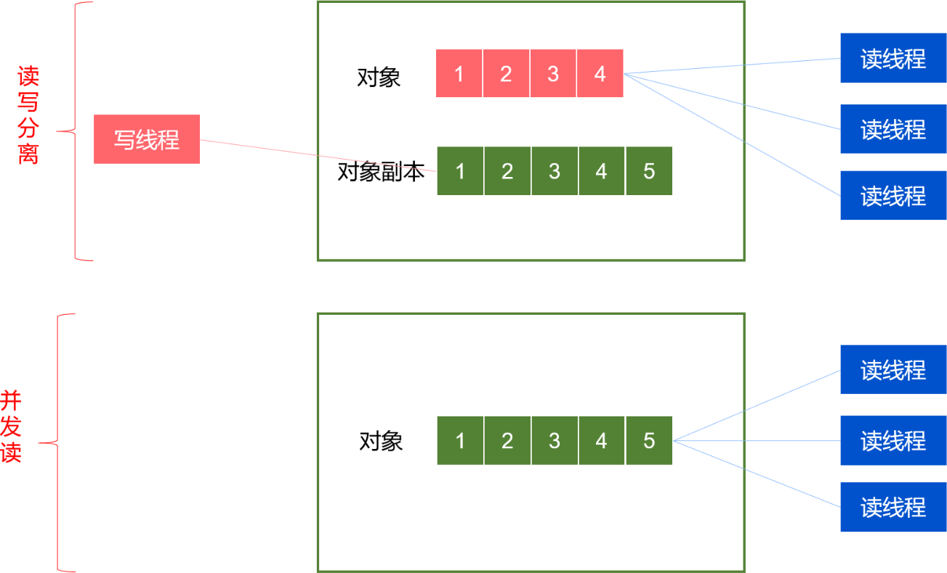

1、CopyOnWrite适用于读多写少的情况，最大程度的提高读的效率；

2、CopyOnWrite是最终一致性，在写的过程中，原有的读的数据是不会发生更新的，只有新的读才能读到最新数据；

3、如何使其他线程能够及时读到新的数据，需要使用volatile变量；

4、写的时候不能并发写，需要对写操作进行加锁；

**源码原理**

写时复制

1 /*

2 * 添加元素api

3 */

1. public boolean add(E e) {
2. final ReentrantLock lock = this.lock;
3. lock.lock();
4. try {
5. Object[] elements = getArray();
6. int len = elements.length;
7. Object[] newElements = Arrays.copyOf(elements, len + 1); //复制一个array副本
8. newElements[len] = e; //往副本里写入
9. setArray(newElements); //副本替换原本，成为新的原本
10. return true;
11. } finally {
12. lock.unlock();

16 }

17 }

1. //读api
2. public E get(int index) {
3. return get(getArray(), index); //无锁

21 }

[有 道 云 笔 记 链 接 ：http://note.youdao.com/noteshare? id=28dacf9b84f676f10db7641c2cff742c&sub=50D23B5EC6EA4056936BA565F0297BC6](http://note.youdao.com/noteshare?id=28dacf9b84f676f10db7641c2cff742c&sub=50D23B5EC6EA4056936BA565F0297BC6)